Poniżej tekst maili wysłanych do wszystkich uczniów klasy V i VI w dniu 25.03.(środa)

Dzień dobry.
Kolejne zadanie z informatyki dotyczyć będzie jednostek pojemności i nośników danych.

W zeszytach zapiszcie temat lekcji:
Temat: Nośniki danych.

Poniżej przepiszcie tekst (czerwony) i tabelkę:
Jednostki stosowane do określania pojemności pamięci.
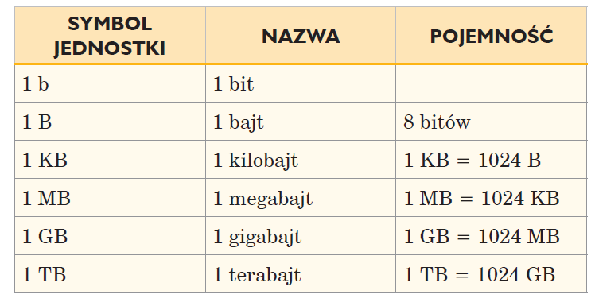

Tabelę poniżej przerysujcie do zeszytu – bez rysunków !!! – i uzupełnijcie.
I to jest Wasze zadanie do odesłania. Poniżej podaję kilka sposobów jak to zadanie mi odesłać.
Uzupełnij tabelę. Obok zdjęcia nośnika danych zapisz jego nazwę oraz podaj przykładową pojemność.
Nośnik danych | Nazwa | Przykładowa pojemność

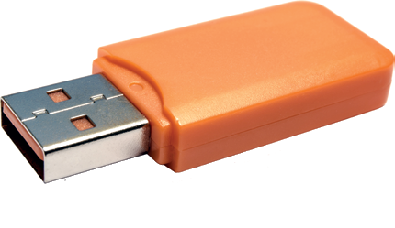
DYSKIETKA 3,5 cala
(prawie już historia)

Przykładowe sposoby odesłania zadania:
1. Przysyłam wam w załączniku całą Kartę pracy, jest ona zapisana w Wordzie – trzeba załącznik pobrać na swój komputer, wypełnić i odesłać.
2. Można tabelę (powyżej) w moim mailu, skopiować, uzupełnić i odesłać.
3. Można zrobić zadanie w zeszycie, zrobić zdjęcie i wysłać jako załącznik.

Termin nadsyłania plików do 01.04.(środa).

Przyślijcie mi informację czy poradziliście sobie z pivotem, kilka osób już przysłało gotową animację, ale nie wiem co z pozostałymi. Jeżeli nie zrobiliście to napiszcie, bo nie wiem czy zadawać coś Wam z tego programu czy zostawić.

W razie pytań piszcie.

Pozdrawiam
Edyta Pietracha

